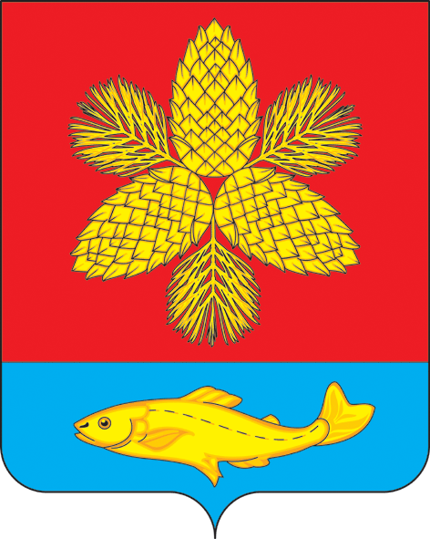
АДМИНИСТРАЦИЯ
ШКОТОВСКОГО МУНИЦИПАЛЬНОГО ОКРУГА ПРИМОРСКОГО КРАЯ

П О С Т А Н О В Л Е Н И Е

12.03.2024 г. Большой Камень № 419

Об утверждении муниципальной программы
«Комплексные кадастровые работы
на территории Шкотовского муниципального округа Приморского края
на период 2024 – 2027 годы»

В соответствии с Федеральными законами от 06.10.2003 г. № 131-ФЗ «Об общих принципах организации местного самоуправления в Российской Федерации», от 24.07.2007 г. № 221-ФЗ «О кадастровой деятельности», от 13.07.2015 г. № 218-ФЗ «О государственной регистрации недвижимости», постановлением администрации Шкотовского муниципального района от 21.12.2023 г. № 2126 «Об утверждении Порядка разработки, реализации и оценки эффективности муниципальных программ Шкотовского муниципального округа» Администрация Шкотовского муниципального округа

ПОСТАНОВЛЯЕТ:

1. Утвердить муниципальную программу «Комплексные кадастровые работы на территории Шкотовского муниципального округа Приморского края на период 2024 – 2027 годы» (прилагается).
2. Отделу программного обеспечения и информационной безопасности Администрации Шкотовского муниципального округа (Валентов) разместить настоящее постановление на официальном сайте Администрации Шкотовского муниципального округа https://shkotovskiy.gosuslugi.ru/.
3. Управлению делами Администрации Шкотовского муниципального округа (Баланова) обеспечить опубликование настоящего постановления в газете «Взморье».

4. Контроль за исполнением настоящего постановления возложить
на заместителя главы Администрации – начальника управления имущественных
и земельных отношений Администрации Шкотовского муниципального округа
Н.В Зубову.

Глава Администрации В.А. Носов

